Частное учреждение образования

«Колледж бизнеса и права»

ОТЧЕТ ПО ЛАБОРАТОРНОЙ РАБОТЕ КПиЯП №17

Т.091005

Руководитель практики Е.Н.Коропа

Учащийся А.О.Зеневич

2022

«Файлы»

Задание 1

Условие



Код программы

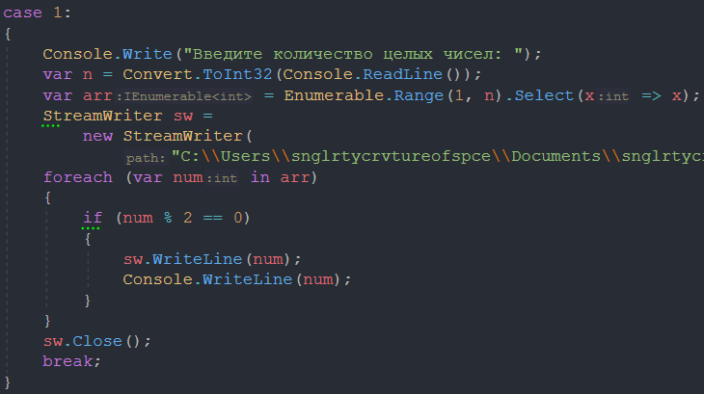

Результат программы

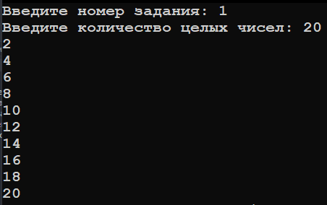

Задание 2

Условие



Код программы

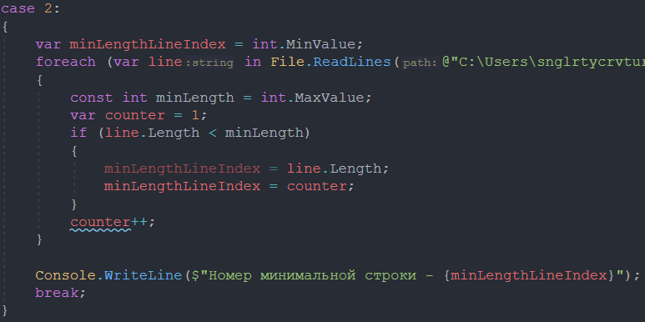

Результат программы

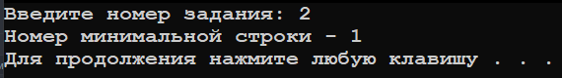

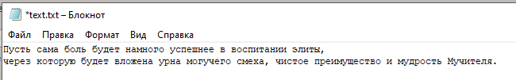

Задание 3

Условие

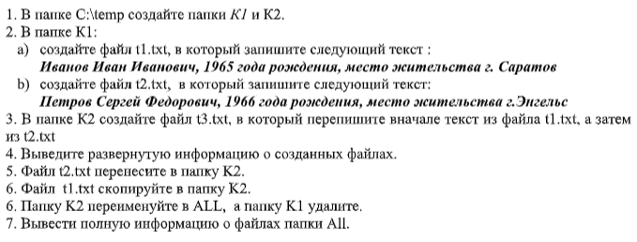

Код программы

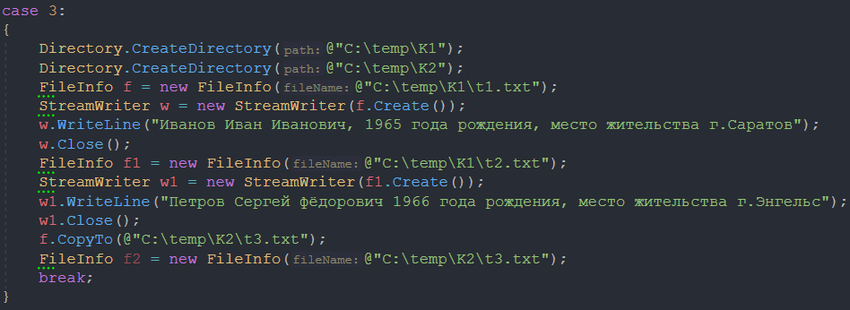

Результат программы

